**KATA PENGANTAR**



*Artinya: “Hai orang-orang yang beriman, sukakah kamu aku tunjukkan suatu perniagaan yang dapat menyelamatkanmu dari azab yang pedih? (10). (yaitu) kamu beriman kepada Allah dan RasulNya dan berjihad di jalan Allah dengan harta dan jiwamu. Itulah yang lebih baik bagimu, jika kamu mengetahui. (11)*

*(As-Shaff Ayat 10-11)*

Puji syukur penulis ucapkan kepada Allah Subnahu Wa Ta’alaa, yang telah memberikan limpahan rahmat dan hidayah-Nya sehingga penulis masih diberikan kesehatan untuk dapat menyelesaikan proposal yang berjudul

***“Pengaruh Penggunaan Media Interaktif Wordwall Terhadap Minat dan Hasil Belajar pada Tema Linkungan Sahabat Kita Kelas V SD Negeri 101952 Tualang”***

Saya menyadari karena keterbatasan waktu, penyusunan proposal penelitian ini masih kurang sempurna. Untuk itu saya mengharapkan masukan berupa saran dan kritik yang bersifat membangun dari semua pihak demi kesempurnaan penyusunan proposal ini. Dalam penyusunannya penulis mendapat banyak bimbingan, dari tahap awal sampai akhir penulisan skripsi ini, penulis telah banyak menerima bimbingan baik moril maupun materil dari beberpa pihak. Ucapan terima kasih juga penulis berikan kepada nama-nama yang ada dibawah ini :

1. Bapak Dr. H. Firmansyah, M. Si selaku Rektor Universitas Muslim Nusantara Al-Washliyah Medan.
2. Bapak Dr. Abdul Mujib, S. Pd., M. Pat selaku Dekan Fakultas Keguruan dan Ilmu Pedidikan Universitas Muslim Nusantara Al-Washliyah Medan.
3. Bapak Sujarwo, S.Pd., M.Pd selaku Ketua Program Studi Pendidikan Guru Sekolah Dasar.
4. Bapak Umar Darwis, SE. M.Pd selaku Dosen Pembimbing yang telah banyak meluangkan waktunya dan perhatian untuk memberikan bimbingan kepada penulis.
5. Kepala Sekolah beserta para guru dan siswa SD Negeri 101952 Tualang yang telah membantu melengkapi data penelitian ini.
6. Terimakasih yang tiada terhingga saya ucapkan untuk cinta pertamaku Ayahanda Amiruddin terimakasih sudah berjuang untuk hidup anak-anakmu, beliau memang tidak sempat merasakan pendidikan sampai bangku perkuliahan, namun beliau mampu mendidik, memotivasi, memberi dukungan hingga saya mampu menyelesaikan studinya dan untuk untuk bidadari surgaku Ibunda Maizawati yang tidak henti-hentinya memberikan kasih sayang dengan penuh cintanya dan selalu memberikan motivasi dan doanya.
7. Kepada kakak laki-laki saya Putra Pradana dan Adik saya satu-satunya Tria Susanti terimakasih selalu memberi dukungan kepada penulis.
8. Kepada diriku sendiri putri syahpitri terimakasih sudah mau berjuang dan bertahan selama dibangku perkuliahan. Hari ini saya menulis kata-kata ini sebagai pengingat diri sendiri, bahwa setiap langkah kecil yang kamu ambil adalah bagian dari proses perjalananmu, meskipun terasa sulit atau lambat. Apapun pilihan yang kamu ambil dan pegang sekarang terimakasih tetap memilih berusaha sampai dititik ini. Ini merupakan pencapaian yang patut kamu syukuri dan rayakan untuk diri sendiri. Berbahagialah selalu apapun yang terjadi kekurangan dan kelebihanmu mari tetap berjuang untuk kedepannya.
9. Kepada Teman-teman sekelas sekaligus teman seperjuangan saya Dwi Febriyanti yang telah banyak memberikan semangat kepada penulis.

Akhirnya penulis berharap semoga uraian dalam skripsi ini akan menambah khazanah ilmu pengetahuan, semoga skripsi ini dapat berguna dan bermanafaat bagi para pembaca dan dunia pendidikan. Semoga Allah Subhanahu Wa Ta’alaa merestui usaha penulis dan melimpahkan rahmat serta karunianya kepada kita semua. Aamiin

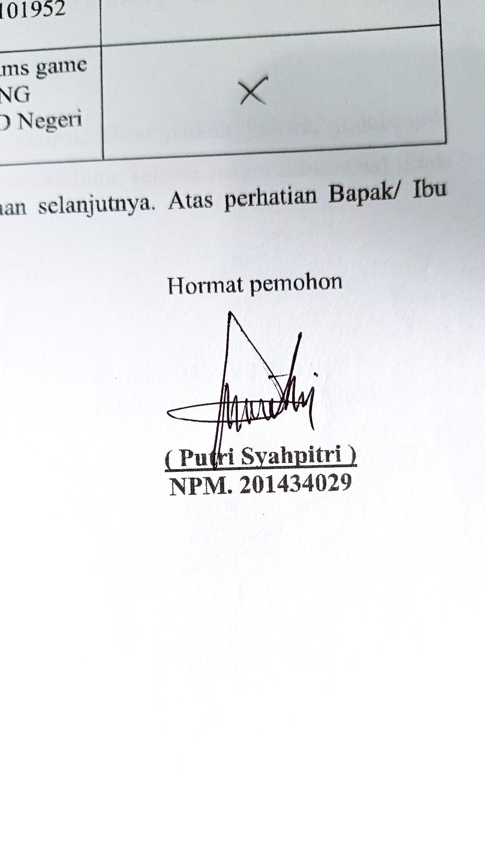Medan, 19 November 2024

Penulis

**Putri Syahpitri**

**NPM: 201434029**